**Secretaría de Desarrollo Social del Gobierno del Estado de Sonora**

**Unidad de Transparencia.**

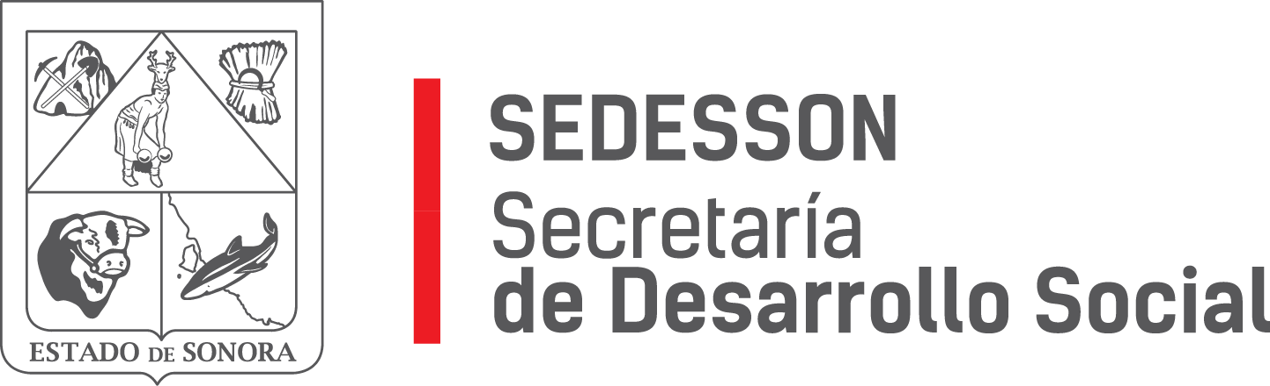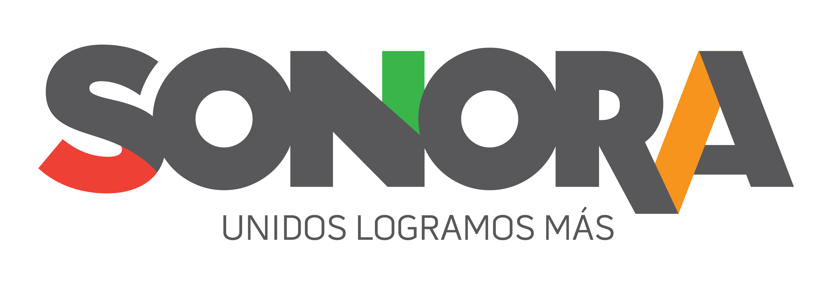

Paseo de Río Sonora Norte No 76, segundo piso, local 301, La Gran Plaza, colonia Proyecto Rio Sonora, C.P. 83200, Teléfono: 01800 507 92 22. Hermosillo, Sonora, México.

**RESPUESTA FOLIO: 00664418.**

En atención a su solicitud presentada vía Plataforma Nacional de Transparencia Sonora, donde requiere información sobre: Un contrato de alguna categoría del personal de SEDESOL.

Se le informa que nuestra dependencia es la Secretaría de Desarrollo Social (SEDESSON) del Gobierno del Estado de Sonora. De la dependencia que usted solicita la información es de la Secretaría de Desarrollo Social (SEDESOL) del Gobierno Federal.

Le proporciono el link para que pueda realizar su solicitud de información directamente ante esta dependencia (SEDESOL) mediante la Plataforma Nacional de Transparencia:

<http://www.plataformadetransparencia.org.mx/web/guest/inicio>

Sin otro particular de momento, estamos a sus apreciables órdenes.